P.I.T.
ООО фирма «Проинтех»  Установка технологическая для охлаждения  жидкости УТОЖ-10 | Since 1994

тел./ф. (4967) 73-50-43, +7 (916) 980-79-03
e-mail: vth@mail.ru
www.pit-bio.ru

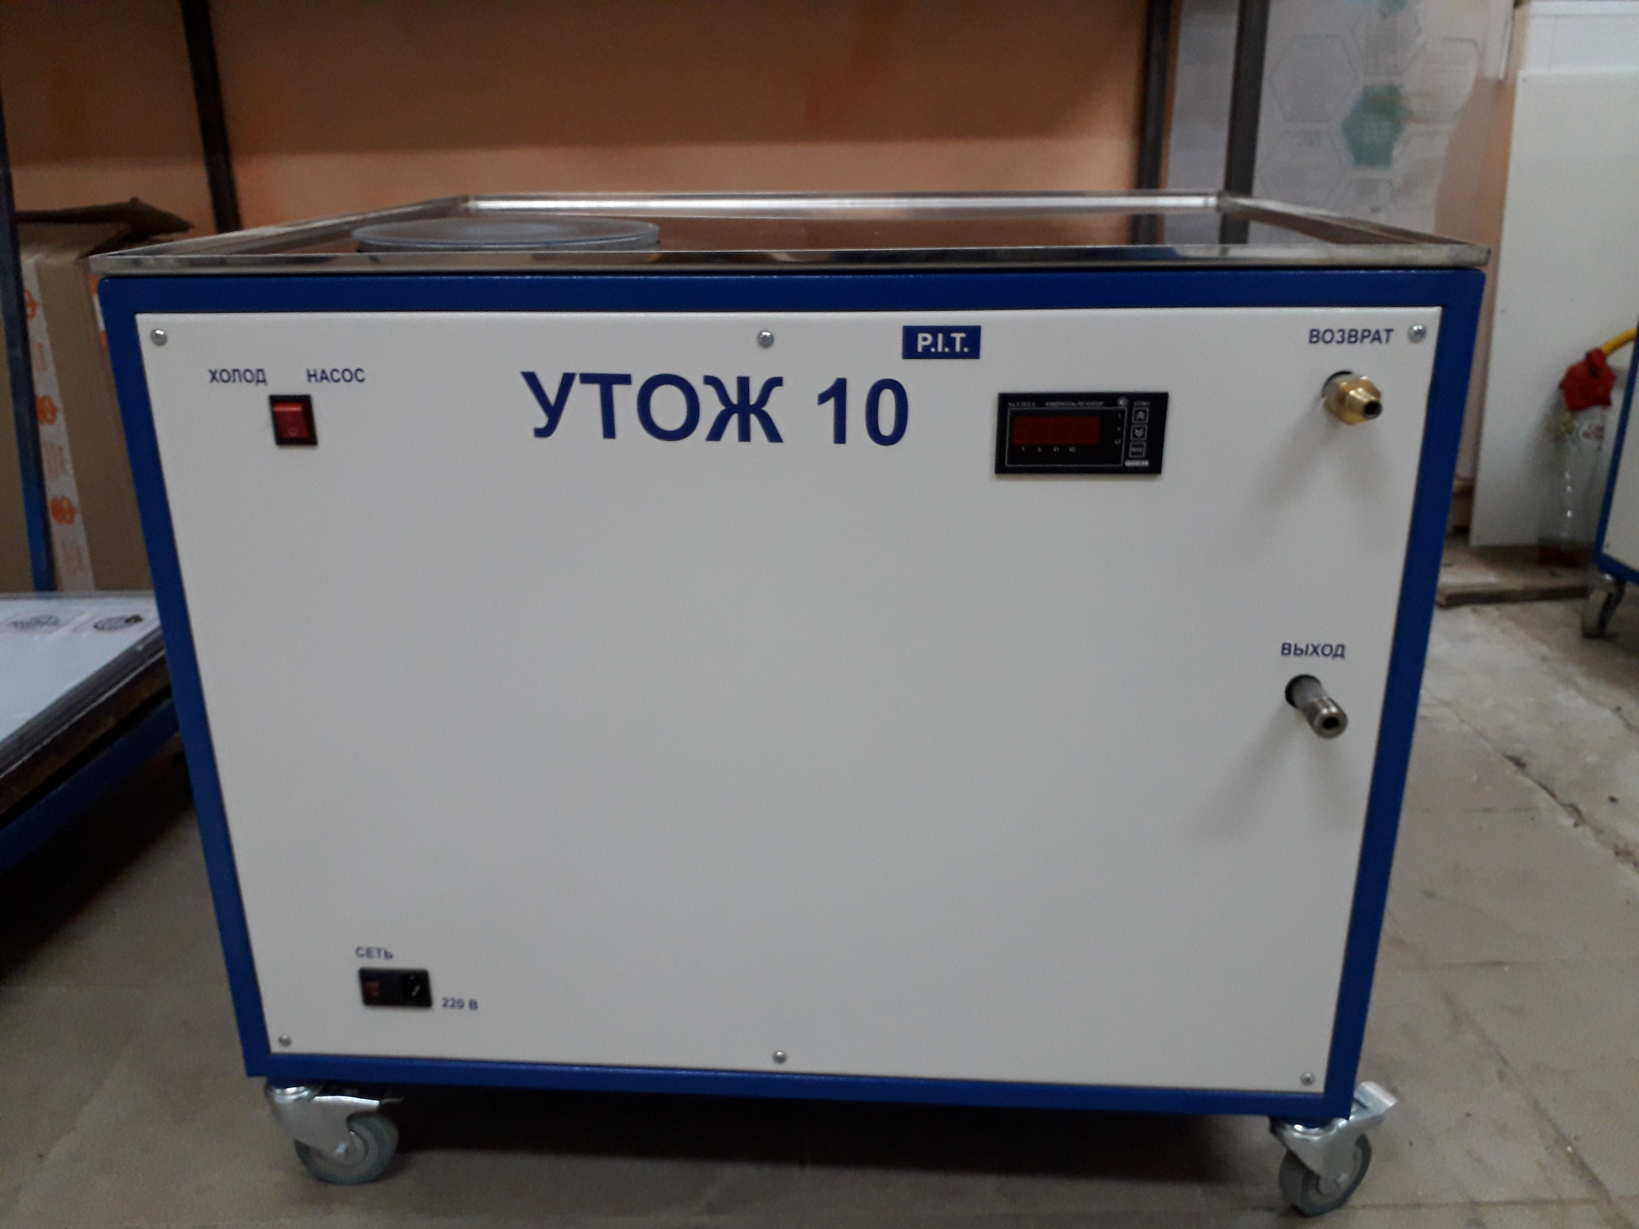 | ООО фирма “Проинтех” предлагает Установку технологическую для охлаждения жидкости УТОЖ-10  - для снижения температуры жидкости – этиленгликоля, воды и организации ее циркуляции в системе охлаждения.  УТОЖ-10 может применяться в фармакологической, микробиологической промышленностях, а также в научно-исследовательских работах, связанных с культивированием микроорганизмов.  Характеристика:  1. Объем емкости для этиленгликоля, воды (реагента) – 10 л.  2. Максимальная объемная подача хладогента – регулируемая от 1,0 до 17 л/мин.  3. Рабочая температура реагента – регулируемая от 4 до 20 град. С.  4. Максимальное рабочее давление – не более 2,7 бар.  5. Время непрерывной работы, не менее 8 час.  6. Обслуживание до 4-х ферментеров объемом 10,0 л  7. Питании установки от однофазной сети переменного тока напряжением 220 ± 22 В и частотой 50 ± 1 Гц. Мощность, потребляемая от сети, не более 1500 ВА.  8. Габариты (ШхГхВ), мм не более 700х600х800  9. Масса, кг не более 65  Отличительные особенности:  1. Малые габариты и вес для компактного размещения в лаборатории.  2. Небольшое тепловыделение в процессе работы позволяет размещать оборудование под лабораторным столом.  3. Система защиты от повреждения теплообменника препятствующая его замерзанию при уменьшении объема циркулирующего хладагента.  4. Рабочая емкость из нержавеющей стали марки AISI 304. Термоизолирована.  5. Самовсасывающий насос, не требуется ручное заполнение линии всасывания.  6. УТОЖ покрашена краской стойкой к обработке дезинфицирующими средствами

